- Wat is Amazon Mechanical Turk, om je data te laten labelen?
- Wat is k-fold cross-validation, en hoe moet je dit zien in de context van deep learning
  - try each fold as validation and average the results
  - not frequently used in deep learning
- Bespreek de "goodness" van een model tijdens training, en tijdens test fase. Voor zowel classification als regression
  - tijdens training: wat voor type probleem? Regressie of classificatie? Classificatie: wiskundige begrekening op logaritmen (standaard voorgekozen), Regressie: mean-squared error (hoever is men data punt verwijderd van men voorspelling)
  - tijdens test: zware berekening (éénmalig), bij classifcatie (confusion matrix), bij regressie (R-squared)
- Wat is een epoch, en een batch (vooral: wanneer doe je updating van je learnable parameters)
  - epoch: één iteratie over uw ganse dataset
  - batch: deeltje van uw dataset dat je door het neuraal netwerk gooit
  - na elke batch update
- Bespreek bias - variance, en wat dat te maken heeft met # of features -> bias is meestal redelijk goed te begrijpen, maar focus op variance!
  - Bias maakt assumptions van data voor variance errors tegen te gaan (bias-variance tradeoff)
  - variance neemt alle features (zelfs de onbelangerijke)
  - bias generialized features (te weinig features
  - balans tussen de 2 zoeken (overfit ↔ underfit)
- Wat is data imputation?
  - Missing data vervangen en opvullen met assumptions rekening houdend met andere features
- Bespreek normalization versus standarization, en wat is het effect hiervan op data met outliers?
  - Normalization:
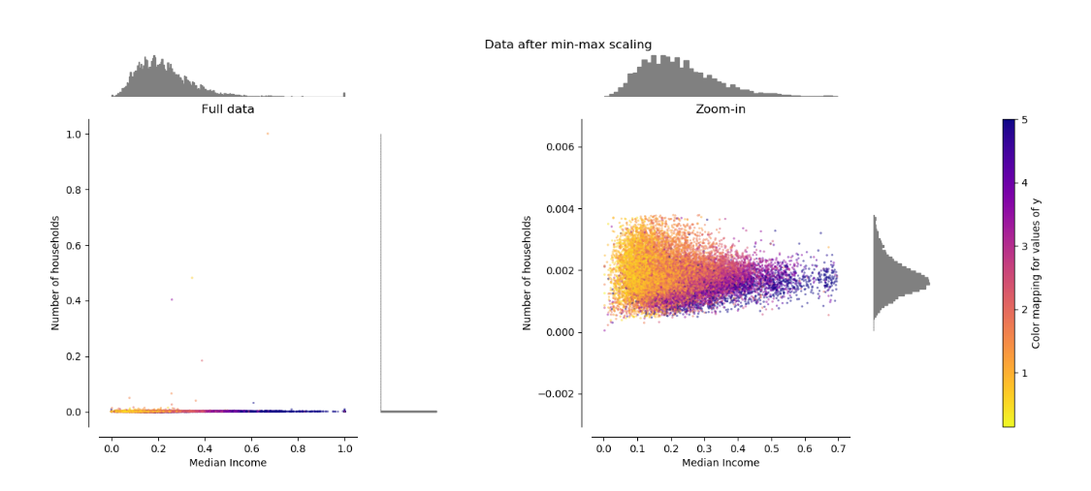
  - standarization:
